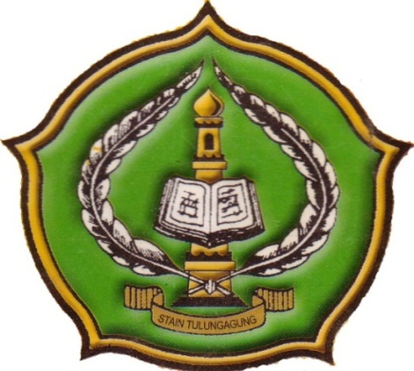

PENERAPAN MODEL PEMBELAJARAN KOOPERATIF
TIPE JIGSAW UNTUK MENINGKATKAN HASIL BELAJAR IPA SISWA KELAS IV MI PODOREJO SUMBERGEMPOL TULUNGAGUNG

SKRIPSI

Oleh:
DIAN HIDAYATUL UMAH
NIM.3217083017

PROGRAM STUDI PENDIDIKAN GURU MADRASAH IBTIDAIYAH
JURUSAN TARBIYAH
SEKOLAH TINGGI AGAMA ISLAM NEGERI
(STAIN) TULUNGAGUNG
2012

